HOẠT ĐỘNG THƯ VIỆN Ở TRƯỜNG THCS TAM HIỆP
Tổng thống Barack Obama đã từng nói:
“Việc đọc rất quan trọng . Nếu bạn biết cách đọc, cả thế giới sẽ mở ra cho bạn”
Lời khẳng định về giá trị to lớn mà sách đem lại, không chỉ mang đến nguồn kiến thức vô tận, sách còn là người bạn thân thiết giúp con người khám phá thế giới, mở ra những chân trời mới.
Đối với học sinh sách là công cụ hỗ trợ đắc lực trong việc học tập, nghiên cứu và sáng tạo trong suốt năm tháng ngồi trên ghế nhà trường.
Đối với giáo viên sách luôn trau dồi nâng cao kiến thức chuyên môn nghiệp vụ.
Xuất phát từ nhận thức đúng đắn , vai trò to lớn của việc đọc sách. Trường THCS Tam Hiệp luôn quan tâm đến việc tổ chức các hoạt động đọc sách cho học sinh. Phong trào quyên góp sách là một việc làm thường xuyên trong các năm học của thư viện nhà trường, việc làm thiết thực này được ủng hộ nhiệt tình của CBGVNV và học sinh trong toàn trường. Đây là hoạt động vô cùng có ý nghĩa khơi dậy niềm yêu thích sách xây dựng và phát triển văn hóa đọc trong học sinh, tạo nên phong trào đọc sách, góp phần tăng thêm vốn tài liệu đa dạng và phong phú. Nâng cao nhận thức tự đọc , tự học, bổ trợ nhiều lĩnh vực khác nhau và giúp học sinh giải trí sau những giờ học căng thẳng.
Hưởng ứng phát động phong trào góp sách cho thư viện năm học: 2022 -2023 Thư viện đã triển khai phong trào góp sách cho thư viện, với chủ đề: “Góp một cuốn sách nhỏ, đọc ngàn điều lý thú”. Ngay sau khi phát động các chi đội đã rất nhiệt tình hào hứng phấn khởi tham gia, các bạn đã tặng lại cuốn sách của mình cho thư viện, để các bạn khác cùng đọc. Đó là những chia sẻ lan tỏa tình yêu sách, lan tỏa văn hóa đọc đến mọi người.
Cán bộ thư viện sau khi thu nhận sách kết hợp với đội ngũ cộng tác viên sẽ tổng hợp số lượng, phân loại sách, làm công tác nghiệp vụ và đưa ra phục vụ bạn đọc.
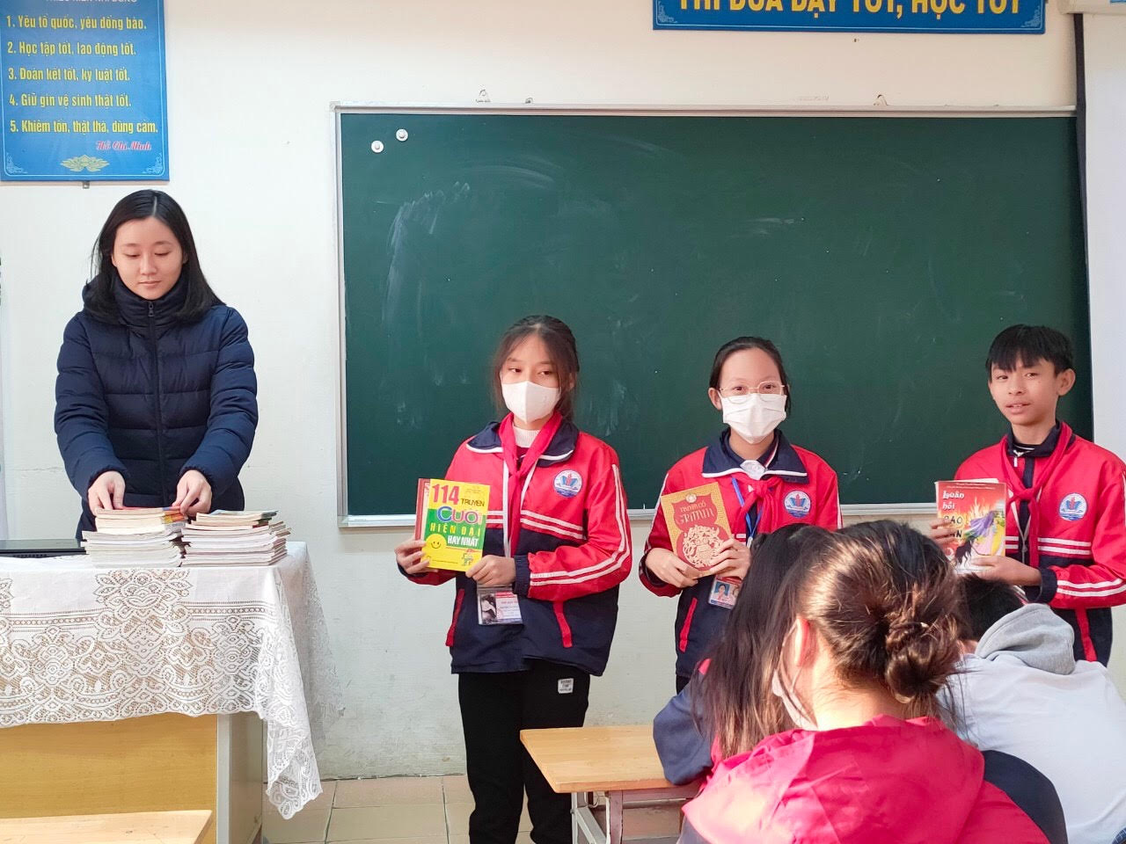

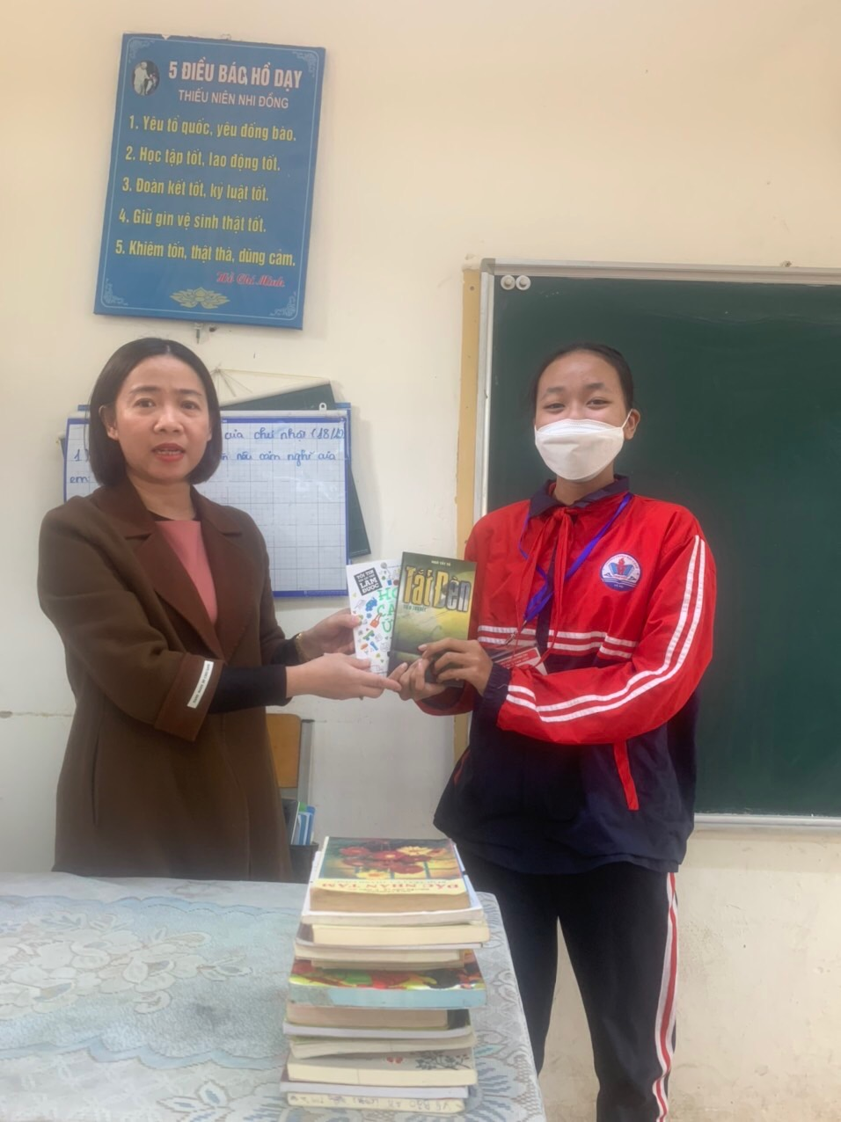
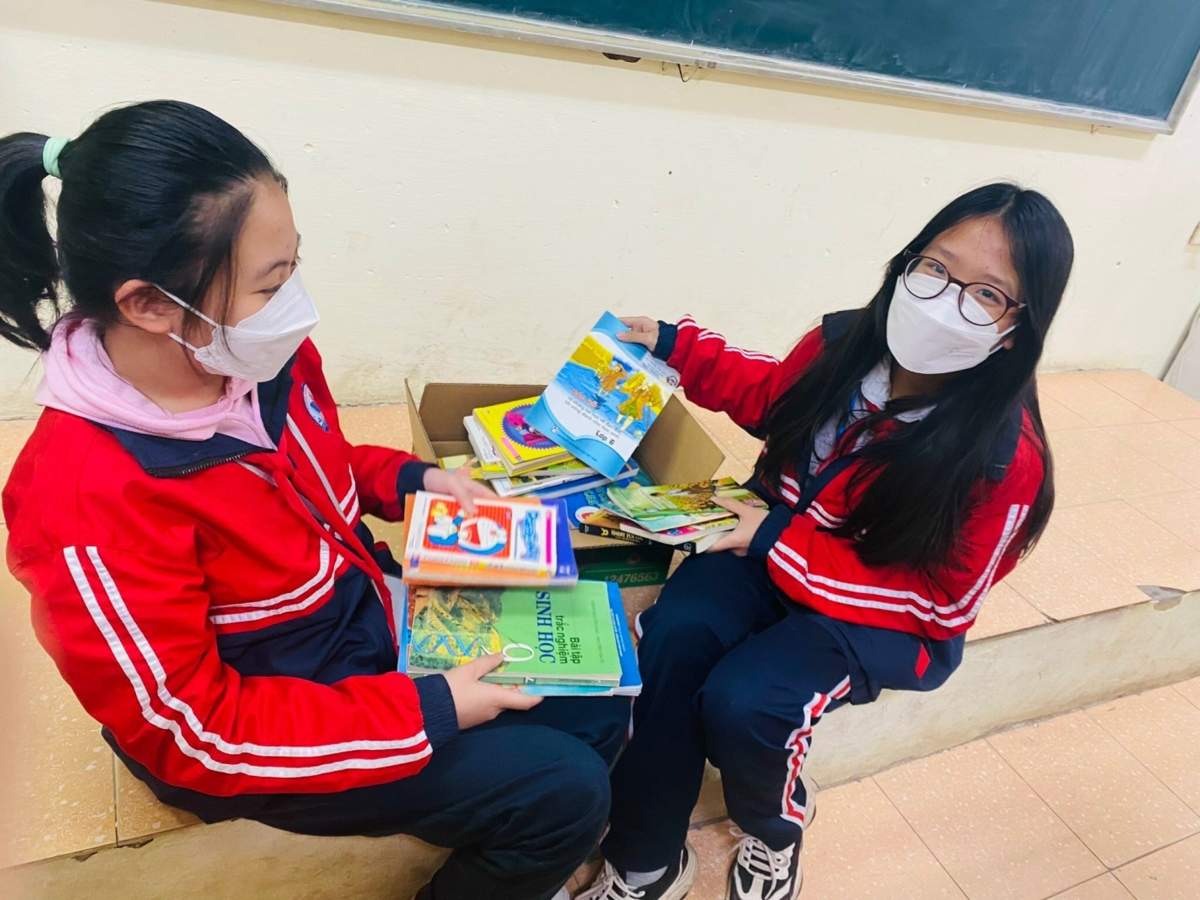
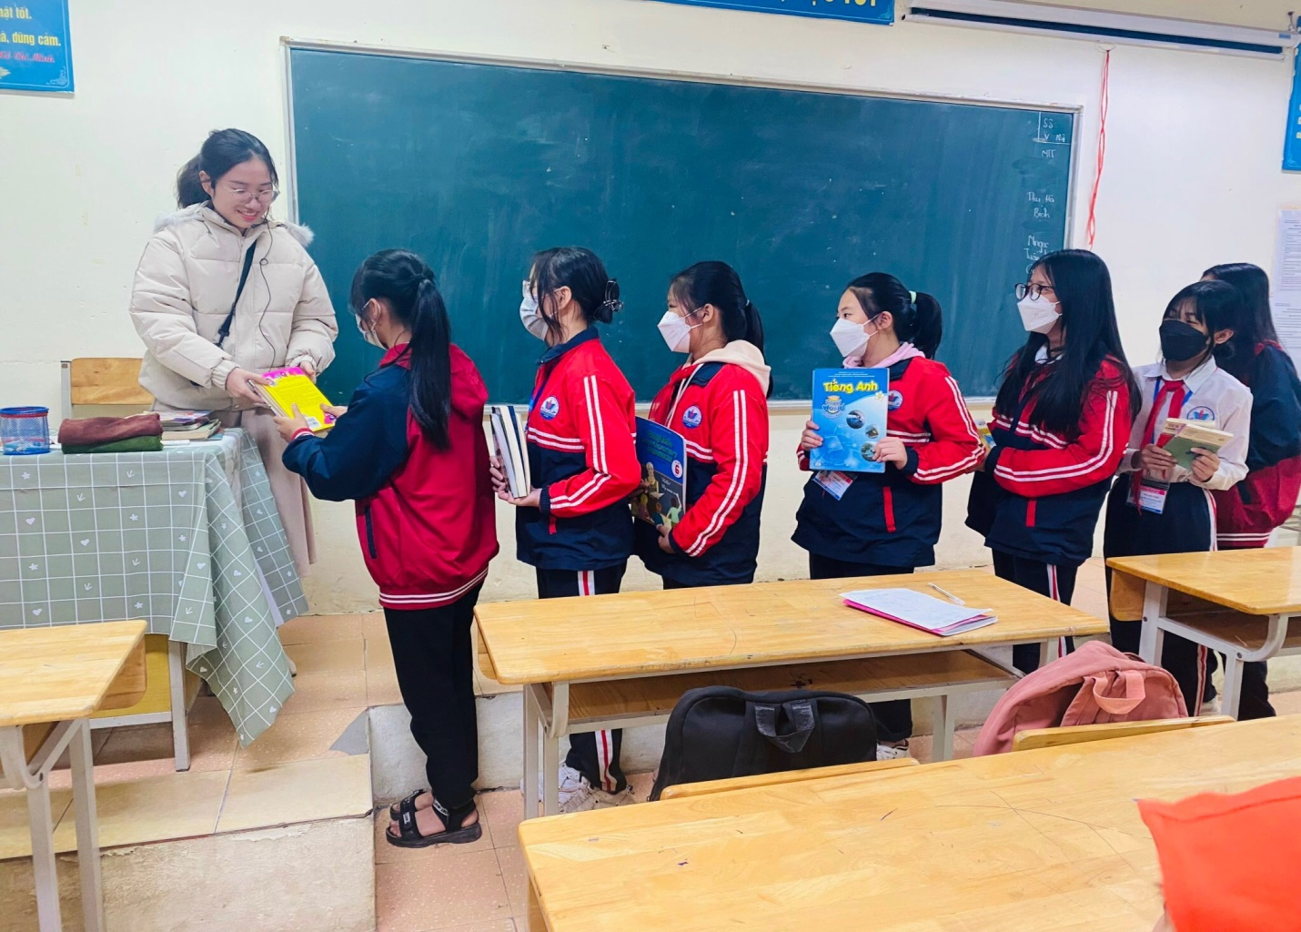

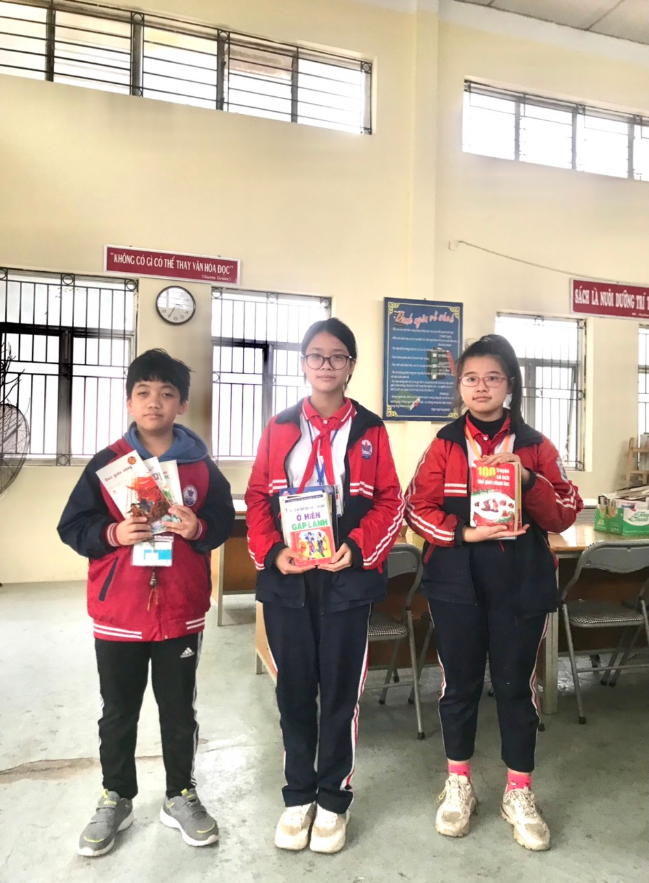
Các bạn trân trọng cuốn sách của mình mang tặng thư viện

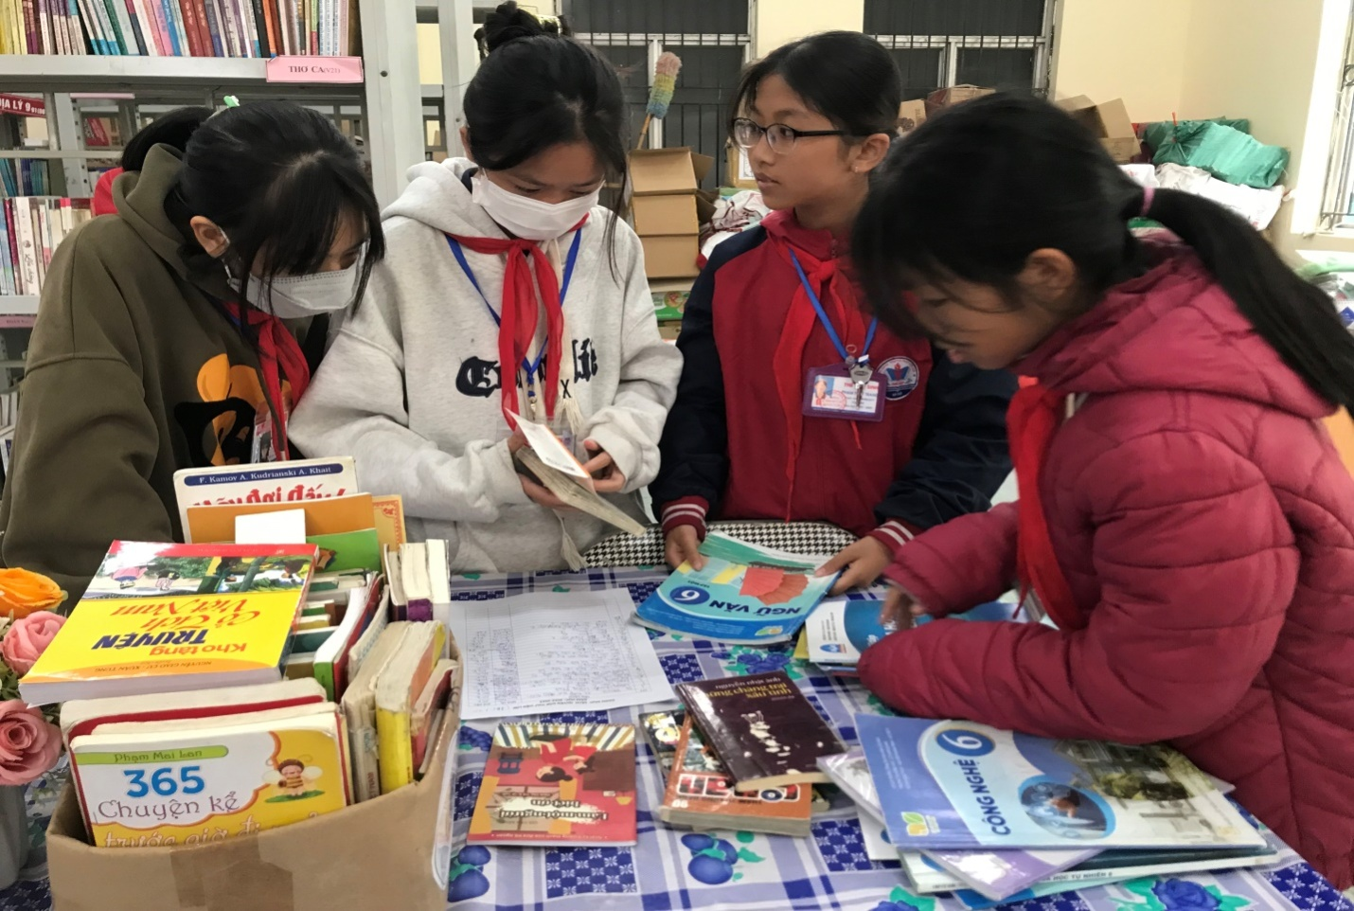
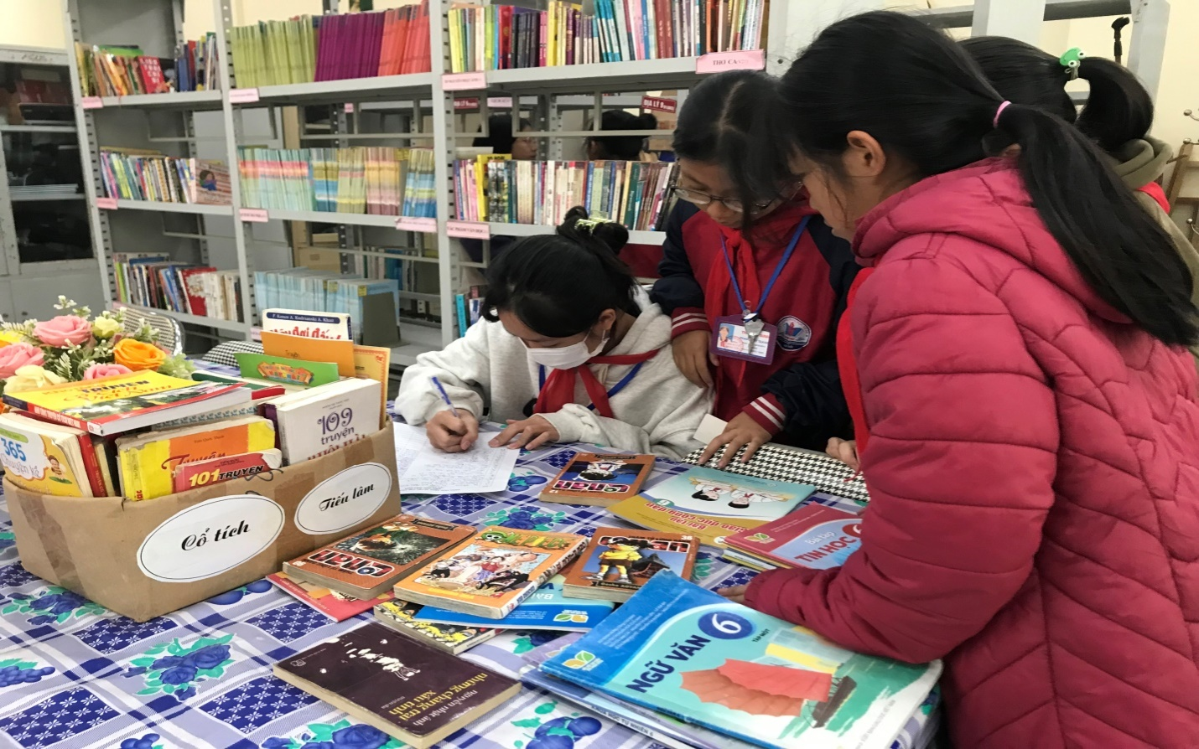
Cộng tác viên phân loại sách

Qua phong trào quyên góp sách, trường THCS Tam Hiệp mong muốn các bạn với tinh thần cùng nhau tiếp tục duy trì xây dựng “Tủ sách thân thiện” “Ngôi nhà tri thức” của nhà trường, mỗi người hãy chia sẻ vốn văn hóa của mình. Để góp phần xây dựng thư viện ngày càng phát triển.
Tác giả: Bùi Thị Kim Anh

